Prénom : ……………………….. P

PROBLEMES Les grandeurs proportionnelles

Pour réaliser un gâteau à l’orange pour 10 personnes, il faut :
-10 œufs
-1kg de farine
-1kg de sucre
-1kg de beurre
-500g de chocolat
-10 oranges

Quelles sont les quantités nécessaires pour un gâteau pour 5 personnes ?

5 PERSONNES, C’EST LA …… …DE 10 PERSONNES. ALORS, IL FAUDRA :

………………………………………………………………………………………………………

POUR 7 PERSONNES ?

7 personnes, ……………………………………………………………………………………

………………………………………………………………………………..de 10 personnes.

Je vais donc d’abord calculer pour ….. personne.

POUR 30 PERSONNES ?

30 PERSONNES, C’EST Le …… …DE 10 PERSONNES. ALORS, IL FAUDRA :

………………………………………………………………………………………………………

Prénom : ……………………….. P

PROBLEMES Les grandeurs proportionnelles( 2)

- Je calcule le rapport entre les données et ce que l’on cherche.

Je connais les ingrédients pour | le(s) calcul(s) à effectuer | Je calcule les ingrédients pour
3 personnes |  | 9 personnes
10 personnes |  | 5 personnes
8 personnes |  | 24 personnes
20 personnes |  | 4 personnes
12 personnes |  | 8 personnes
15 personnes |  | 10 personnes
6 personnes |  | 8 personnes
7 personnes |  | 9 personnes
12 personnes |  | 6 personnes
20 personnes |  | 15 personnes
5 personnes |  | 11 personnes
24 personnes |  | 8 personnes

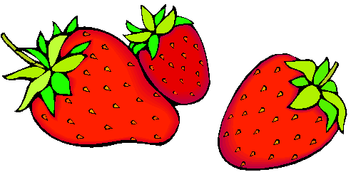

Ingrédients pour un clafoutis aux fraises pour 10 personnes :

-20 fraises bien mûres
-1 litre de lait
-1kg de sucre
-500g de pâte feuilletée Petit rappel : 1kg = 1000g
-500g de beurre 1l = 100 cl
-1kg de farine

Calcule les ingrédients pour 4 personnes.

Prénom : ……………………….. P

PROBLEMES Les grandeurs proportionnelles ( 3)

A toi maintenant !

Pour préparer un flan aux poires pour 6 personnes, il faut :

- 2 poires
- 1/ 2 l de lait
- 3 œufs
- 50g de raisins secs
- 5 cuillères à soupe de sucre
- 1 sachet de sucre vanillé
- 1 gousse de vanille

Calcule les ingrédients pour 12 personnes :






Pour préparer une mousse au chocolat blanc pour 4 personnes, il te faut :

- 200 g de chocolat blanc
- 16 cl de crème fraîche
- 4 blancs d’œufs 4 C. à soupe de lait
- 8 fruits des bois

Quels sont les ingrédients que tu dois acheter si tu veux préparer cette recette pour 10 personnes ?

Pour préparer un bavarois aux framboises pour 6 personnes, il te faut :

- 300 g de framboises

- 120 g de sucre
- 4 feuilles de gélatine
- 2 blancs d’œufs
- 2 dl de crème fraîche
- 4 C. à soupe de fromage frais
- 1 kiwi
Quels sont les ingrédients que tu dois acheter si tu veux préparer cette recette pour 9
personnes ?

Prénom : ……………………….. Evaluation

PROBLEMES Les grandeurs proportionnelles

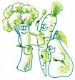
Pour préparer un bouillon de tomates aux petits légumes pour 6 personnes, il te faut :

- 800 ml de fond de veau
- 400 g de légumes
- 140 g de concentré de tomates
- 1C. à soupe de beurre

Que dois-tu acheter si tu veux préparer la recette pour 18 personnes ?


Voici la liste d’ingrédients dont tu as besoin pour réaliser un cocktail tropical pour 4 personnes.

- 12 cl de jus d’ananas
- 8 cl de jus de mangue
- 4 cl de jus de kiwi
- 1 carambole

Calcule les quantités nécessaires si tu prépares cette recette pour 10 personnes :

